Отчет по лабораторной работе №11

СППР «ОПРЕДЕЛЕНИЕ КАЧЕСТВА ПОВЕРХНОСТИ

ПОРИСТОГО МАТЕРИАЛА». Часть 4.

# Цель: создание формы для улучшения качества изображения,

# предназначенного для анализа в СППР «Определение качества поверхности

# пористого материала».

Задание 1.

Загрузка картинки:

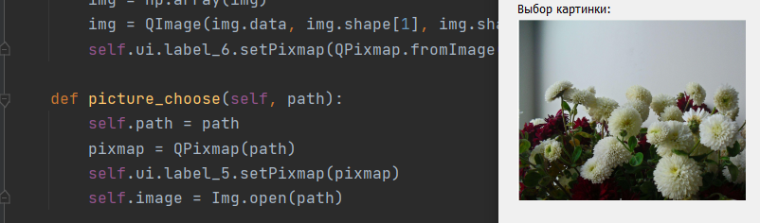

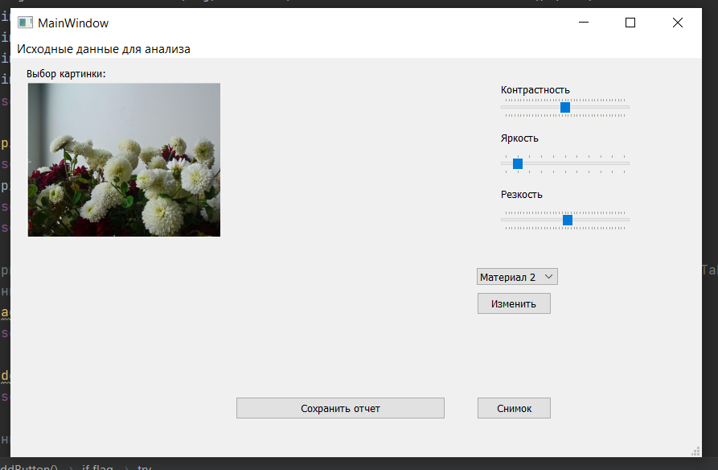

Изменение параметров контрастности, яркости и резкости:

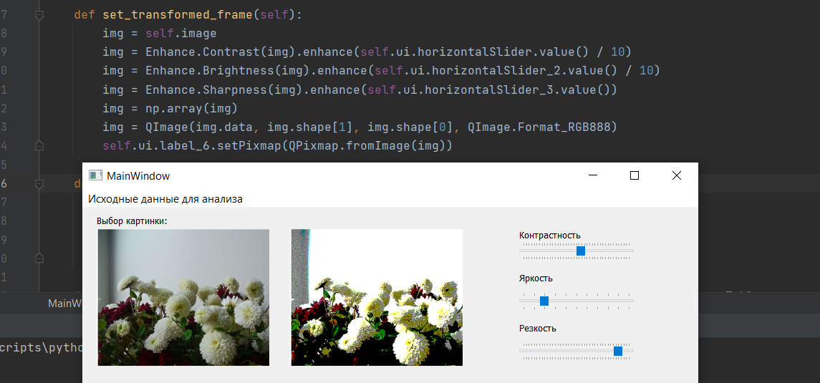

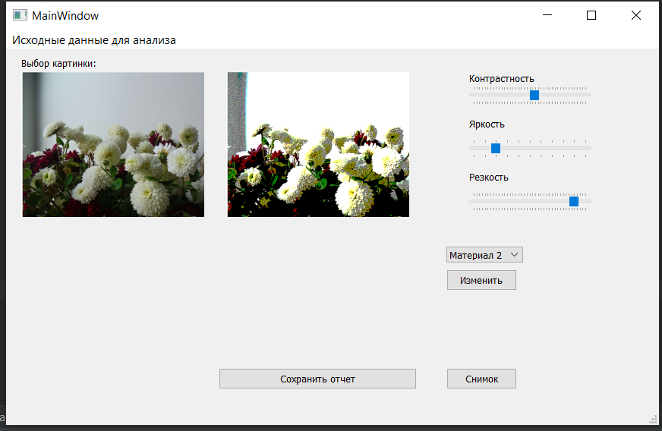

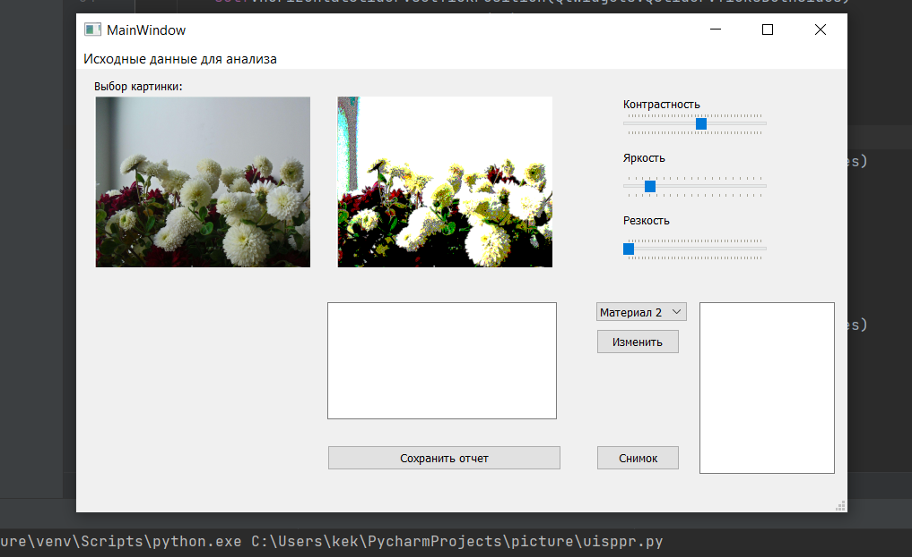

def set_transformed_frame(self):  
 img = self.image  
 img = Enhance.Contrast(img).enhance(self.ui.horizontalSlider.value() / 10)  
 img = Enhance.Brightness(img).enhance(self.ui.horizontalSlider_2.value() / 10)  
 img = Enhance.Sharpness(img).enhance(self.ui.horizontalSlider_3.value())  
 img = np.array(img)  
 img = QImage(img.data, img.shape[1], img.shape[0], QImage.Format_RGB888)  
 self.ui.label_6.setPixmap(QPixmap.fromImage(img))